ПРОЕКТ МЕСТНЫХ ИНИЦИАТИВ
«УСТРОЙСТВО ОСВЕЩЕНИЯ ОБЩЕСТВЕННОЙ ТЕРРИТОРИИ В СТ-ЦЕ НЕЗАМАЕВСКОЙ ПАВЛОВСКОГО РАЙОНА»

В администрацию Незамаевского сельского поселения Павловского района поступил проект местных инициатив «Устройство освещения общественной территории в ст-це Незамаевской Павловского района».
Инициатор проекта – Жанна Алейник.
Жителями было проведено собрание, на котором они решили выступить с инициативой по устройству освещения парка станицы Незамаевской. В ходе реализации проекта местных инициатив планируется выполнить работы по установке опор уличного освещения, монтажу светильников и электротехнического оборудования
После поступления проекта в администрацию уполномоченным органом в соответствии с компетенцией было принято решение о его реализации.
До | После
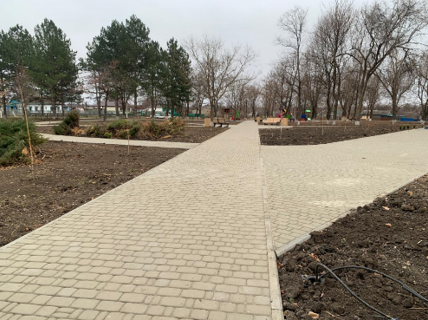 | 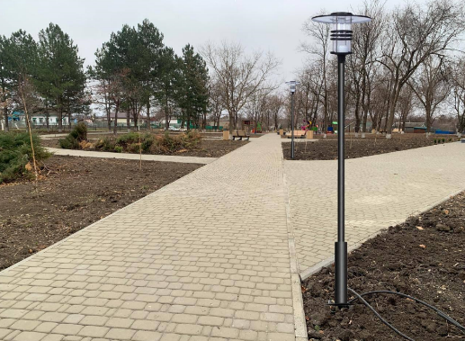
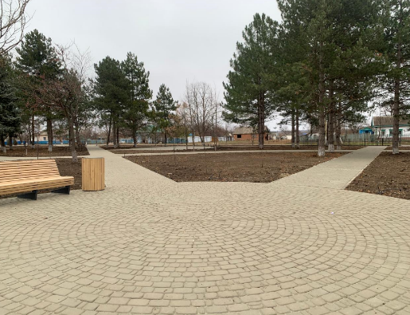 | 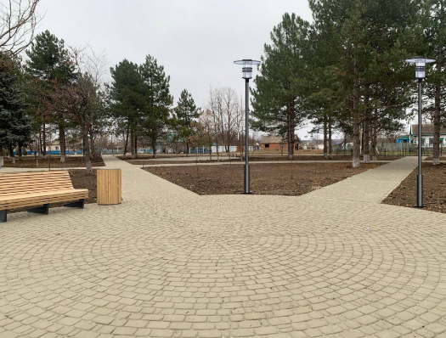
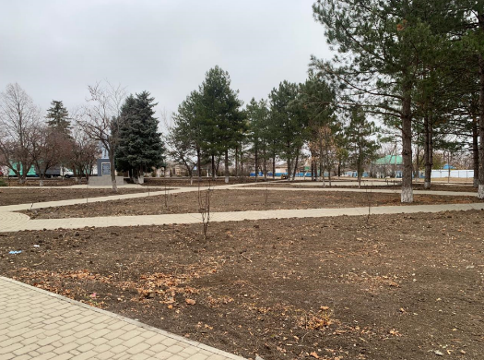 | 